深圳警翼智能科技股份有限公司



产品概述

产品名称: | 执法数据采集设备
型 号: | ZCS-JLYW3
版 本 号: | V1.1
编辑部门: | 产品中心

修改记录
版本号 | 描述 | 修改人 | 批准人 | 日期
V1.0 | WS03执法数据采集设备产品概述初稿 |  |  | 2017/01/10
V1.1 | 内容更新 |  |  | 2017/07/28

目录
一、 产品描述 1
二、 产品特点 2
三、 面板介绍 3
四、 操作说明 3
五、 功能概述 4
六、 详细功能列表 5
七、 技术参数 10
八、 注意事项 11
九、 发货清单 11

产品描述
执法数据采集设备又称采集工作站，主要用于处理繁重的执法数据（主要包括视频、音频、图片和日志），并可将这些执法数据自动上传至存储服务器。
警翼WS03执法数据采集设备采用一体化的设计技术，把执法记录仪的充电服务和数据上传服务、执法记录仪的空间管理服务、时间同步服务都集成到采集站中，每当执法人员把执法仪插入到采集站的 USB 口时候，系统能自动检测到执法仪，并检查执法仪中的数据文件并自动上传这些文件到采集工作站，上传完成后自动把记录仪清空，把空间腾出来为下次使用，在上传文件的同时采集站通过 USB 实现对执法仪充电和时间同步服务。
WS03执法数据采集设备具备16个采集口（包含1个优先采集口）和2个USB2.0调试口，可通过采集口同时对16台记录仪进行充电和数据采集，采集站集成的采集软件可自动识别执法记录仪当前工作状态（采集、充电、完成）并显示接入时间和剩余时间，WS03可大大节省执法人员处理庞大执法数据的时间，大大提升了执法效率。产品外形图如图1所示。

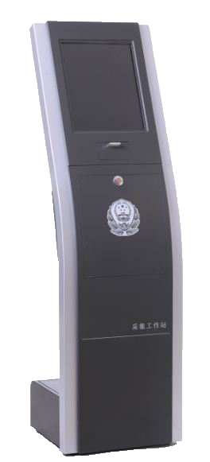
图1

产品特点

- 17寸工业LED屏，分辨率1024*1280；
- 16个采集口（含1个优先采集口）；
- 快速采集，快速充电；
- 无人值守，全自动操作；
- 20000小时稳定运行；

面板介绍

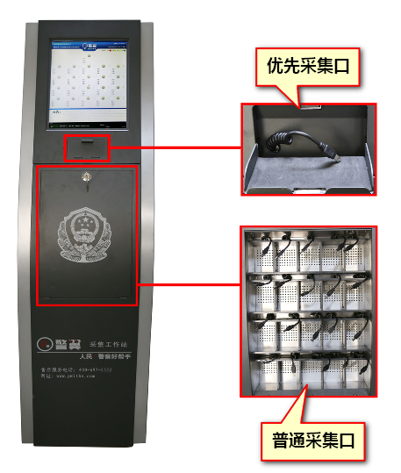

操作说明
执法数据采集设备开机后会自动进入数据采集界面，将待采集的执法记录仪，通过USB插头接入执法数据采集设备，执法记录仪会“嘀”一声，进入采集状态，此时采集系统会识别显示：设备编号、使用者、使用单位、采集状态、采集剩余时间。数据采集时，采集设备的红色灯快闪，充电时采集设备的红灯慢闪，采集、充电完成，采集设备的红色指示灯熄灭，绿色指示灯常亮。 简易操作流程图如下：
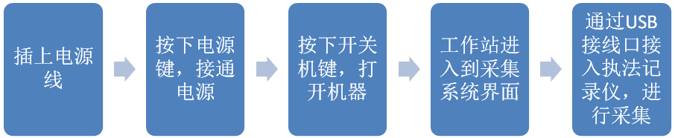

功能概述
将记录仪摄录的执法资料自动拷贝，并将资料信息自动上传至指定服务器,上传完毕后自动将记录仪中资料删除,对已拷贝执法资料做整理，并上传至后台执法资料管理系统，全过程中可对已接入执法记录仪进行充电。
其特点如下：
- 自动采集功能:当执法记录仪接入后，数据采集平台自动检测记录仪并采集
- 自动存储功能:可支持16台执法记录仪同时采集,采集完成后,自动分类存储
- 授权设备识别:可自动识别接入的执法记录仪,非授权执法记录仪无法接入
- 自动上传功能:采集完成后,可将数据自动上传至服务器
- 自动清空功能:采集完成后自动清空执法记录仪内数据
- 充电功能:采集完成后,自动完成对执法记录仪的充电
- 定期更新: 采集设备可按照设定,自动定期清理硬盘上无需保留的文件
- 时钟同步功能:可校正接入设备时间实现时钟同步
以上功能全部自动完成，无须专人操作，完全替代了数据管理员的所有工作，解放了人力，提高了工作效率与安全系数。

详细功能列表
序号 | 功能 | 功能描述
1 | 接入注册 | 当执法记录仪接入执法数据采集设备时，执法数据采集设备应能获取执法记录仪的产品序号和用户名称，并查验该产品序号与用户名称是否进行了关联配置，如未关联，应能通过管理员密码验证和关联配置完成注册。
2 | 数据采集 | 执法数据采集设备应能自动采集已注册的执法记录仪的视音频、音频、照片和日志等数据，应能验证执法数据采集设备采集到的数据与执法记录仪存储的原始数据的一致性，并保证采集的数据应能正常浏览。
3 | 数据浏览 | 执法数据采集设备应能浏览已采集的视音频、音频、照片和日志等数据。
4 | 数据检索 | 执法数据采集设备应能对已采集的视音频、音频、照片和日志等数据依据执法记录仪产品序号、用户编号、时间、文件类型及执法记录仪重点标记文件等一种或多种条件进行查询。
5 | 数据上传 | 执法数据采集设备应能自动上传视音频、音频、照片、日志或索引等数据到管理服务器,应能设置自动上传时间。
6 | 执法记录仪数据清空 | 执法数据采集设备应能自动清空已完成数据上传的执法记录仪内部数据。
7 | 数据自动删除 | 执法数据采集设备应能自动删除超出存储期限的数据，已标记的重点文件不应被自动删除。
8 | 时间校正 | 执法数据采集设备应能自动对接入的执法记录仪进行时间校正，时间应精确到“年、月、日、时、分、秒”。
9 | 充电 | 执法数据采集设备应能对接入的执法记录仪进行自动充电并显示充电状态，并应能同时对多个接入的执法记录仪进行充电。
10 | 信息与状态显示 | 执法数据采集设备应能显示每台接入的执法记录仪的设备信息（包括但不限于执法记录仪产品序号、用户名称、执法记录仪的充电电量、数据采集进度等）和执法数据采集设备存储总容量、剩余容量、连接接口编号等信息，未接入执法记录仪的接口，应提示当前接口状态为空闲。
11 | 用户权限管理 | 执法数据采集设备应设置操作权限，未经授权的用户不可对执法数据采集设备进行操作，经授权的用户的操作权限应有分级管理机制。
12 | 数据完整性 | 执法数据采集设备在数据采集过程中应保证数据完整性，要求如下：  a）执法数据采集设备在数据采集过程中可选择任一接入的执法记录仪取消其数据导入，执法记录仪和执法数据采集设备中存储的数据应不丢失；  b）执法数据采集设备出现断电、重启、死机或执法记录仪出现意外断开连接等情况，执法记录仪和执法数据采集设备中存储数据及配置信息应不丢失，且在下次正常启动及连接后应能自动继续进行数据采集。
13 | 日志 | 执法数据采集设备应能自动对设备的运行状态及所有操作进行日志记录，日志内容包括但不限于开/关机、用户登录及操作、执法记录仪的接入/移出、执法记录仪数据采集、故障发生/恢复等时间。
14 | 故障报警 | 当执法数据采集设备产生网络中断、存储器溢出等异常情况时，应3s内在本地同时发出可听和可见报警指示。可听报警指示的声压应介于65dB(A)～90 dB(A)范围内, 持续时间不应小于5min，报警期间应可通过人工干预撤除可听报警指示，当有新的报警产生时，应能重新发出可听报警指示。可见报警指示应保持到故障完全恢复后才可消失。
15 | 数据存储 | 执法数据采集设备应能依据执法记录仪产品序号、用户编号、时间、文件类型等中的一种或多种条件对数据进行分类保存。
16 | 备份 | 应用于分布式系统的执法数据采集设备应具有冗余备份功能，当有一块磁盘出现故障或被拔出，不应影响数据的正常写入，已存储的数据不应丢失。
17 | 软件升级 | 执法数据采集设备运行软件应能实现本地升级或通过管理服务器远程升级。
18 | 优先采集 | 执法数据采集设备可具有优先采集接口，当此接口接入执法记录仪后，可自动暂停其他接口的数据采集而优先采集此接口的数据，优先采集接口数据采集完毕后，可自动恢复其他接口的采集。
19 | 文件格式转换 | 执法数据采集设备可对保存的视音频、音频或照片文件进行格式转换。
20 | 屏幕显示与物理采集位置对应 | 执法数据采集设备显示的接口编号可与其物理采集接口位置一一对应。
21 | 显示屏 | 屏幕分辨率为1280×1024。
22 | 接入能力 | 最多可支持同时接入16台执法记录仪。
23 | 充电电流 | 执法数据采集设备在接入能力满负荷条件下各采集接口的最大充电电流不小于480mA。
24 | 数据采集速率 | 执法数据采集设备在接入能力满负荷条件下的平均单路数据采集速率大于等于5MB/s。
25 | 存储容量 | 8个硬盘位，最大可支持32T。
26 | 工作噪声 | 执法数据采集设备在正常工作条件下的工作噪声不大于60dB（A）。
27 | 计时误差 | 执法数据采集设备的时间与标准时的计时误差应小于或等于3s/d。
28 | 管理软件数据浏览 | 管理软件应能对视音频、音频进行回放，对照片和日志进行查看。  通过管理软件浏览本地存储数据时，应具备以下功能：  a）播放/暂停、切换上/下一个文件、音量调整、逐帧播放、慢播、快播、循环播放、连续播放、全屏播放等视音频播放功能；  b）播放/暂停、切换上/下一个文件、音量调整的音频播放功能；  c）切换上/下一个文件、缩放、全屏显示的照片浏览功能；  d）切换上/下一个文件的日志浏览功能。
29 | 管理软件文件标记及信息备注 | 通过管理软件应能在数据浏览过程中对人工判定为“重点文件”的文件进行标记，并与执法记录仪重点标记文件进行区分。应能对已标记的文件进行标记解除、添加文字备注信息。
30 | 管理软件数据检索 | 通过管理软件应能对视音频、音频、照片和日志等数据依据数据类型（包括但不限于用户名称、单位名称、时间、文件类型等）进行查询，应支持单一条件或多重条件进行查询。
31 | 管理软件数据删除 | 通过管理软件应能手动或按设定计划自动删除数据，已标记的重点文件不应被自动删除。
32 | 管理软件信息编辑 | 通过管理软件应能对接入执法数据采集设备的执法记录仪的使用者信息（包括但不限于使用者姓名、用户名称、单位名称、单位编号）进行编辑。
33 | 管理软件用户权限管理 | 通过管理软件应能进行用户添加、授权、信息编辑、删除、查找等管理操作，并对用户进行分级管理和权限认证，不同级别的用户应具有不同的管理权限。
34 | 管理软件截图 | 通过管理软件在播放视频文件过程中应能截取与视频分辨率相同的图片，但不影响视频的正常播放。
35 | 管理软件数据下载 | 通过管理软件应能对执法数据采集设备上传的视音频、音频、照片和日志等数据进行下载并保存。
36 | 管理软件数据统计 | 通过管理软件应能根据执法数据采集设备产品型号和序号代码、使用者姓名、用户名称、单位名称、时间、文件类型、文件标记等中的一种或多种条件对已存储的视音频、音频、照片和日志等数据进行统计，并自动生成报表。
37 | 管理软件参数配置 | 通过管理软件应能进行使用者信息、单位信息、数据存储时限和时间等参数的配置。
38 | 管理软件时间校正 | 管理软件应能校正与之连接的执法数据采集设备的时间,时间应精确到“年、月、日、时、分、秒”。
39 | 管理软件状态监测 | 管理软件应能监测系统内执法数据采集设备的网络连接状态。
40 | 管理软件日志 | 通过管理软件应能对系统运行状态及操作进行日志记录，日志内容包括但不限于用户登录/注销、参数配置、数据查询、下载及删除等。
41 | 兼容性 | 兼容TCL、致业、名都、华德安等主流品牌的执法记录仪。

技术参数
项目 | 描述 | 规格
显示特征 | 屏幕 | 17寸工业LED屏
显示特征 | 屏幕分辨率 | 1024*1280
主板 | 型号 | IH87X1
主板 | RAID | RAID0, RAID1, RAID5
主板 | 内存插槽 | 4个,最大支持32G
主板 | PCIE插槽 | 1个PCIE X16插槽 + 1个PCIE X1插槽
主板 | SATA接口 | 9个
主板 | 其他接口 | 2个RJ45网口 + 1个COM口
性能配置 | 芯片组 | Intel-H87芯片组，支持LGA 1150，支持Intel I系列第四代处理器
性能配置 | CPU | Intel 赛扬双核 G1840，主频2.8GHz
性能配置 | 内存 | 2GB DDR3 1600/1333/1066 MHz
性能配置 | 硬盘 | 标配4TB，2T存储、2T备份, SATA监控级, RAID1,最大支持32T
性能配置 | 硬盘盘位 | 最大支持8个3.5寸硬盘盘位
性能配置 | 阵列卡 | 火箭HighPoint2640 2-4块硬盘  火箭HighPoint2720 5-8块硬盘
电源 | 电源特性 | 180~260V AC/50~60Hz
电源 | 电源特性 | 50W（待机状态）  350W（标配，2-4块硬盘，）  500W（选配，5-8块硬盘，）
电源 | 过载保护 | 过压保护，过流保护，过功率保护，短路保护
操作系统 | 操作系统 | 支持Windows 7/Windows 8/ Linux
I/O接口 | 采集充电接口 | Mini USB 2.0 *16（含1优先接口），伸缩式USB数据线
I/O接口 | 采集充电接口 | 充电电流500mA
I/O接口 | 调试接口 | USB2.0调试口*2
I/O接口 | 网口 | Intel RJ45 千兆网络接口
I/O接口 | 电源接口 | 机箱电源220V接口
记录仪仓位 | 卡槽设计 | 舱位式坞舱设计
环境测试 | 可靠性 | MTBF≥20000h
环境测试 | 工作温度 | -10℃～50℃表面空气流动
环境测试 | 存储温度 | -20℃～60℃
环境测试 | 存储湿度 | 95% @40℃, 无凝露
物理特征 | 尺寸 | 420mm*450mm*1530mm
物理特征 | 材料 | 工业冷轧钢板
物理特征 | 重量 | 50kg（标配）
物理特征 | 颜色 | 银灰色

注意事项
1.接入执法记录仪时，要听到“滴”一声，再接入下一台。
2.执法数据采集设备开机之前，要把所有的执法记录仪拔出。
3.请将执法数据采集设备安放在稳定、干燥且温度适中的位置。
4.请确认执法数据采集设备系统关闭后再关闭执法数据采集设备的电源。

发货清单
序号 | 项目 | 数量 | 规格型号
1 | 执法数据采集设备 | 1 | 标配为4T，最大支持32T
2 | 电源线 | 1
3 | 网线 | 1
4 | 钥匙 | 2
5 | 保修卡 | 1

版权所有 © 深圳警翼智能科技股份有限公司 2017。 保留一切权利。
非经本公司书面许可，任何单位和个人不得擅自摘抄、复制本文档内容的部分或全部，并不得以任何形式传播。

注意

您购买的产品、服务或特性等应受警翼公司商业合同和条款的约束，本文档中描述的全部或部分产品、服务或特性可能不在您的购买或使用范围之内。除非合同另有约定，警翼公司对本文档内容不做任何明示或默示的声明或保证。
由于产品版本升级或其他原因，本文档内容会不定期进行更新。除非另有约定，本文档仅作为使用指导，本文档中的所有陈述、信息和建议不构成任何明示或暗示的担保。

